SVETE MAŠE
v župniji Cerknica
NEDELJA | SVETA TROJICA
31. maj  2015 | ob 8.00  ob 10.00  OB 11.00  ob 11.30 Martinjak  OB 16.00 Pokopališče  ob 19.00 |  |  |  | – za Edvarda Petrovčiča  – za Marijo in Matija Obreza  - MAŠA ZA SKAVTE - SELŠČEK  – v dober namen  - POGREBNA ZA VIKTORJA KONCA  – za pokojne iz družine Turšič in Obreza
PONEDEL.

1. junij  2015 | ob 7.00 in ob 19.00 |  |  |  | – za Edvarda Petrovčiča  – za Janeza Nareda, obl.  – za farane
TOREK

2. junij  2015 | ob 7.00 in ob 19.00 |  |  |  | – za pokojne iz družine Rožanec  – za Mrijo Mele, obl.  – za Jakovljevičeve in Lučičeve
SREDA

3. junij  2015 | ob 7.00 in ob 19.00 |  |  |  | – za Marijo Vrhunc  – za Alojza Kneza, obl.  – za Alojza Levarja in starše
ČETRTEK | SVETO REŠNJE TELO IN KRI
4. junij  2015 | ob 8.00 in ob 19.00 |  |  |  | – za Franca Sterleta, obl.  – za farane  – za pokojne iz družine Leskovec
PETEK
5. junij 2015 | ob 7.00 in ob 19.00  ob 10.30 Dom starejših |  |  |  | – za Janeza in Frančiško Opeka  – za Pavlo in Marijo Urbas, obl.  – v čast Sv. Duhu za uspeh v šoli  - za farane
SOBOTA
6. junij 2015 | ob 7.00 in ob 19.00 |  |  |  | – za starše in brata Martinčič  – za Franceta Kranjca, obl.  – po namenu Međugorskih romarjev
NEDELJA | 10. NAVADNA (TELOVSKA PROCESIJA)
7. junij 2015 | ob 8.00  ob 10.30  ob 11.30 Podslivnica  OB 14.00  ob 19.00 |  |  |  | – za Franceta Arharja  – za Franca Medena star., obl.  – za Sernel Ivano in Jožeta ter vse pokojne iz družine  - PO NAMENU 2. ZAKONSKE  – za pokojne iz družine Štenta

OZNANILA
ŽUPNIJE MARIJINEGA ROJSTVA - CERKNICA

SVETA TROJICA – 31. 5. 2015

Hvala sedmi skupini gospodinj in deklet IZ DOL. JEZERA,
ki so skrbno uredile cerkev in župnišče. Prihodnji teden je vabljena
1. skupina: to so gospodinje in dekleta z LOŠKEGA.

- Bog plačaj tudi vsem, ki ste včeraj priskočili na pomoč pri pospravljanju podstrešja na farni cerkvi, kakor tudi pri opravilih na drugih cerkvah, zlasti v Martinjaku in na Jezeru.

- Danes bo ob 17. uri v cerkvi sv. Volbenka koncert Moškega pevskega zbora Tabor in gostujočih skupin.

- V ČETRTEK je praznik Svetega Rešnjega telesa in v nedeljo po prvi maši procesija. Prosim, če lahko pripravite oltarje in vse potrebno za procesijo tako kot vsa leta doslej. Druga maša bo pol ure kasneje – torej ob pol enajstih.

- V petek imajo ob 18.00 bodoči birmanci (končani 6. in 7. razred) prvo srečanje in razdelitev v birmanske skupine.

- V soboto bo na Rakovniku Čarno Jezero. Odhod bo zjutraj ob 7.00. Zaradi velikosti avtobusa so obvezne prijave pri voditelju Mladinskega centra – pri g. Janezu.

- Društvo Mir Slovenije vabi v soboto 13. junija na srečanje međugorskih romarjev in Marijinih častilcev v Velesovo (Adrergas). Predviden odhod avtobusa bo ob 7. uri zjutraj iz Starega trga. Prijave in informacije pri Francu Lekšanu na tel.: 041-664-165.

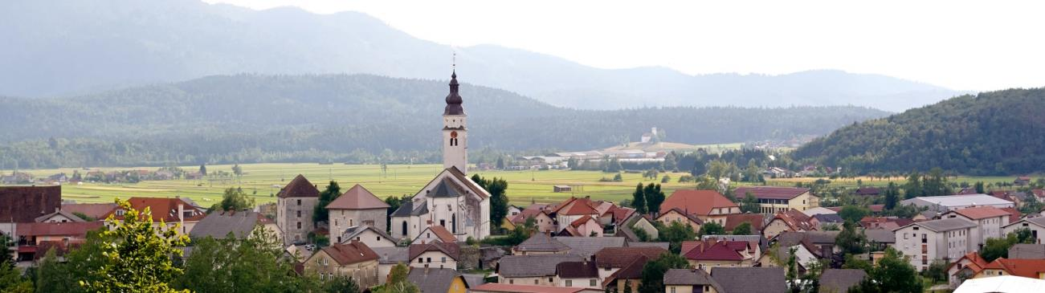

Jožef Krnc - župnik: 031-319-242 Janez Žerovnik - kaplan: 031-247-685
zupnija.cerknica@gmail.com http://donbosko.si/cerknica/

